Сценарий проведения осенней туристской прогулки
с детьми старшего дошкольного возраста,
родителями и воспитателем
Цель:
Вызвать положительный эмоционально-психологический настрой и получить запас бодрости.
Задачи:
- Совершенствовать двигательные способности детей, направленную на укрепления здоровья, развивать выносливость организма.
- Способствовать освоению простейшими туристическими умениями и навыками: совершать пеший поход, двигаться в колонне по одному по установленной дистанции с рюкзаками; преодолевать разнообразные несложные препятствия.
- Развивать и обогащать словарный запас: слова–предметы: турист, палатка, котелок, рюкзак, компас, термос; слова–определения и словосочетания: велосипедный, пеший; слова – действия: поход, привал, сбор, преодолевать.
- Соблюдать правила безопасного поведения во время игр в природных условиях:
- Избегать возможных травм во время подвижных игр (столкновений)
- Оказывать первую помощь себе и другим (приложить холод, наложить повязку), позвать взрослых
- Следить за чистотой поляны, не допускать засорения леса
- Выполнять социально значимую работу: в походе покормить птиц, очистить поляну, накрыть стол.
Предварительная работа:
Проводили «День туриста» в детском саду:
Учились собирать рюкзак - 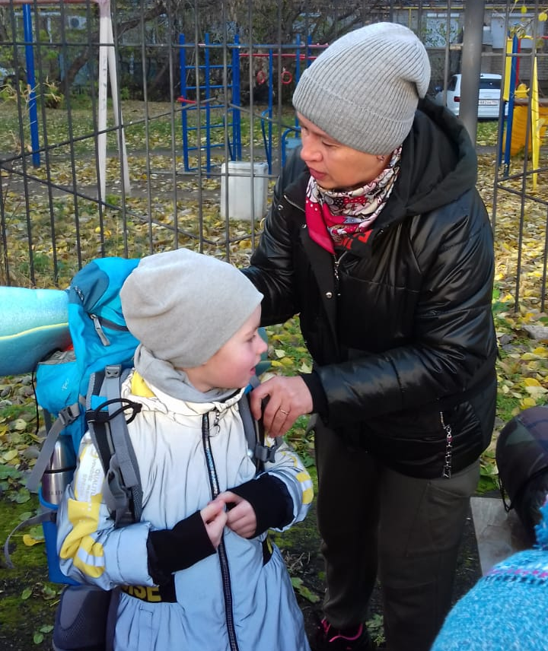

Готовили обед - 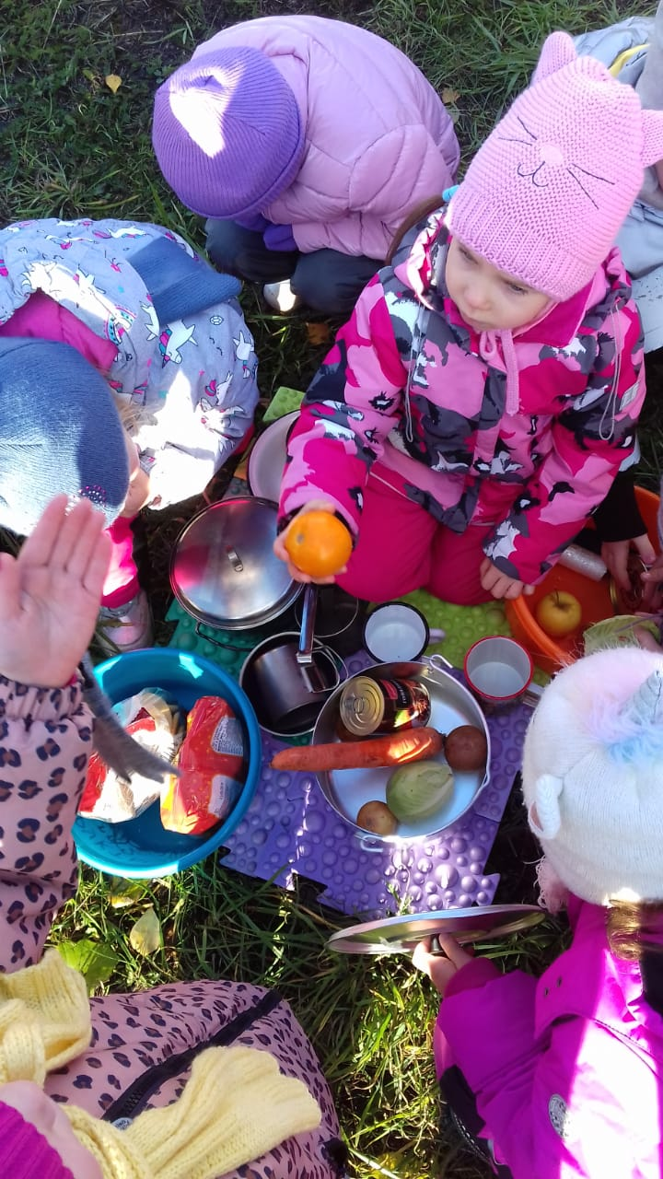
Складывали ветки для костра – 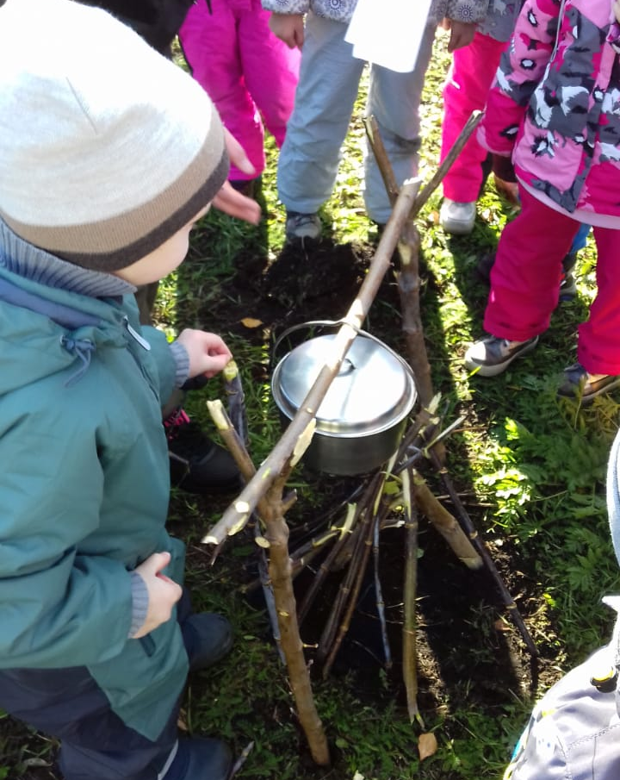

К походу готовы –

ХОД МЕРОПРИЯТИЯ:
Воспитатель: Сегодня мы с Вами отправляемся в поход. Маршрут нашего похода – это место, которое всем вам известно – это озеро Шарташ.
Мы, будем, проходит проезжую часть, давайте вспомним правила перехода.
Где нужно переходить дорогу?
Дети: По пешеходному переходу.
Если мы с вами пойдём в поход, то мы кто?
Дети: Туристы!
Воспитатель: Какими должны быть туристы?
Туристы – это сильные, выносливые, неунывающие люди, которые не боятся трудностей, многое умеют. Чтобы познать необъятные просторы родного края, туристы много путешествуют. Все готовы? Все собрали с собой в поход только самые необходимые вещи? Все тепло одеты? Никого не забыли? Тогда строимся парами, берём своих родителей, и отправляемся в путь!

НА МЕСТЕ:
Воспитатель:
Ребята, наш поход не простой!
Прежде, чем мы с вами дойдем до момента заветного привала, нам с вами нужно пройти несколько испытаний!
Я хочу проверить насколько вы смелые, ловкие и быстрые!
Поэтому я приготовила для вас специальные задания.
За каждое задание вы получите часть картинки, по которой мы с вами определим, что же ждет нас в заключении нашего похода!
Вы готовы?
Дети: Да!!!
Воспитатель: Родители готовы?
Родители: Да!!!
Воспитатель: Вас ждет первок испытание «Туристическая разминка»

КАРТОЧКА 1
Прежде чем мы с вами приступим к выполнению испытаний, нам нужно подготовиться и выполнить для этого туристскую разминку.
Чтоб туризмом заниматься
Надо вам, друзья, размяться
Если утром ты зарядку
Делать очень ленишься
То в походе от нее
Никуда не денешься!
Мы готовы для похода.
Поднимаем выше ноги.
Руки ставим перед грудью,
Разводить их резко будем
С поворотом – раз-два-три.
Не бездельничай, смотри!
Мы активно отдыхаем
То встаем, то приседаем!
Раз-два-три-четыре-пять,
Вот как надо отдыхать!

Воспитатель: Второе испытание «Смекалка» (загадки)

КАРТОЧКА 2
1. Я горячее храню,
Я холодное храню,
Я и печь, и холодильник
Вам в походе заменю. (Термос)
2. Наступит скоро лето,
И люди будут класть
Дорожные предметы
В мою большую пасть. (Чемодан)
3. В кармане моем –
замечательный друг:
Он знает, где север, и знает, где юг. (Компас)
4. Два ремня висят на мне,
Есть карманы на спине.
А в поход пойдешь со мной –
Я повисну за спиной. (Рюкзак)
5. И от ветра, и от зноя,
От дождя тебя укроет.
А как спать в ней сладко!
Что это?.. (Палатка)
6. Он в походе очень нужен,
Он с кострами очень дружен.
Можно в нем уху сварить,
Чай и кофе вскипятить. (Котелок)
7. Над рекой она склонилась,
Ловко-ловко исхитрилась:
Обменяла червяка
На большого окунька. (Удочка)
8. По лесам и по полям,
Тащит больше, чем весит сам. (Турист)
9. На привале нам помог:
Суп варил, картошку пек.
Для похода — хорошо,
Но с собой не понесешь. (Костер)
10. За тобою он плетется,
Хоть на месте остается. (След)
11. Все меня топчут,
А я всем в пути – помощник. (Тропинка)
12. Моря есть, а плавать нельзя,
Дороги есть, а ехать нельзя,
Земля есть, а пахать нельзя.
Что это? (Карта)

Воспитатель: Третье испытание «Туристический рюкзак»

КАРТОЧКА 3
Время проверить, как вы умеет собираться в поход!
Что в поход с собой возьмем,
Если мы туда пойдем?
Очень быстро отвечайте,
Да смотрите не зевайте!
Называю я предмет,
Он подходит или нет?
Если «да» - в ладоши хлопни,
Если «нет» - ногами топни!
Все понятно?
Раз, два, три!
Котелок, утюг, расческа,
Пылесос, сачок и соска,
Вездеход, бинокль, духи,
Две засушенных блохи,
Носовой платок, подушка, ласты,
Мяч, коньки и клюшка,
Молоток, веревка, нож.
Ну, а соль с собой возьмешь?
Спички, гвозди, шоколад – Вот и собран наш отряд!

Воспитатель: Эстафета «Трудная ноша». Я предлагаю позвать на помощь родителей.

КАРТОЧКА 4
Эстафета «Трудная ноша». Пронести бутылку с водой на подносе.
Воспитатель: Пятое испытание «Светофор».

КАРТОЧКА 5

Светофор
На ровной площадке или поляне, следует отметить 2 линии. За первой линией будут стоять участники в начале игры. За вторую им нужно будет перебежать, причем так, чтобы водящий их не поймал. Из группы выбирается тот, кто будет первый водить.
Ведущий отворачивается и называет любой цвет. После того, как он повернется, те участники, у кого на одежде или обуви, есть этот цвет, показывают его и спокойно проходят за вторую линию. Остальные должны перебежать, чтобы их не поймали. Последний пойманный, становится новым ведущим.

Воспитатель: Шестое испытание «Чепуха».

КАРТОЧКА 6

Чепуха
Незамысловатая игра, где каждому участнику требуется «включить» фантазию. Подойдет для больших компаний.
Начинается игра с того, что ведущий придумывает предложение и пишет его на бумаге. После этого бумагу нужно немного свернуть так, чтобы следующий участник не видел написанное. Он также пишет свое предложение, сворачивает бумагу и передает третьему человеку и т.д. После того, как все написали, лист полностью разворачивается и вслух зачитывается получившийся рассказ.
Для того чтобы сочинение было логически правильным, нужно чтобы участники отвечали по очереди на вопросы: кто, с кем, где, когда, что сделали, что сказали, чем закончилось. Вопросов должно быть по количеству играющих человек.

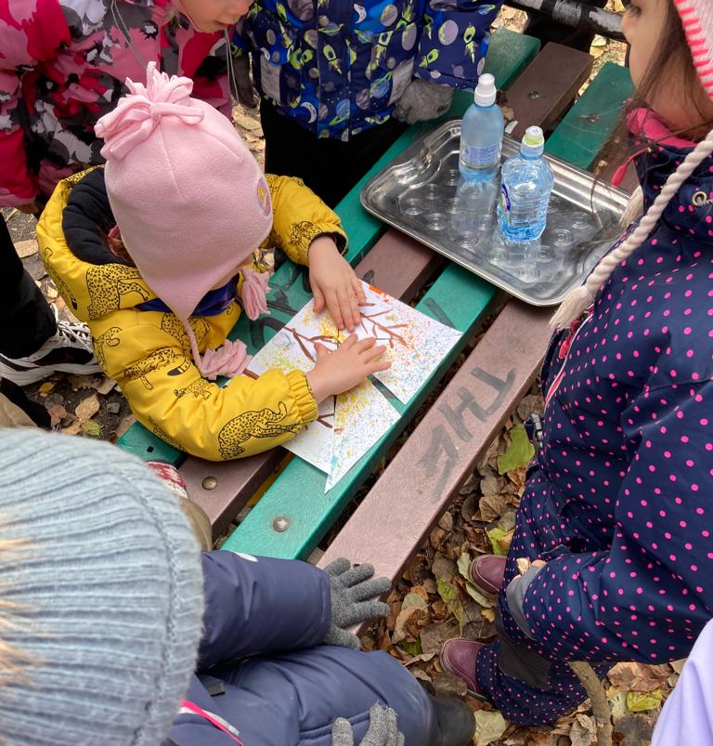
В конце каждого задания детям выдавались часть картинки, ну вот и собрались все кусочки, получилась картинка, где было указано место нахождения сюрприза.
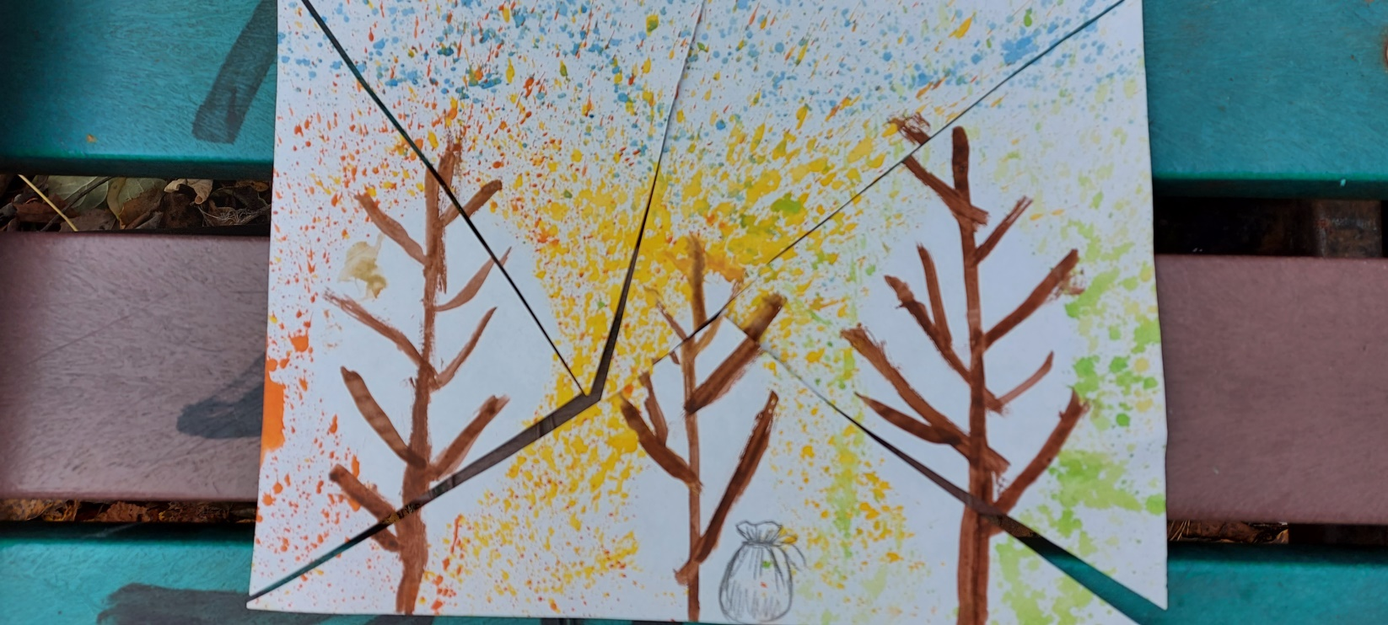

Дети пошли искать клад.

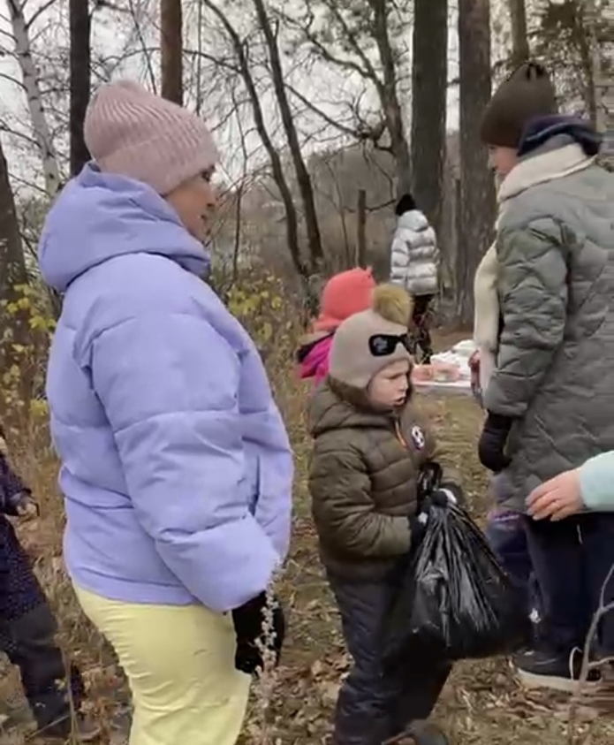 Нашли клад.
Воспитатель: Ну, что, ребята, пришло время приступить к самому интересному моменту нашего похода! Мы можем подкрепиться
ПРИВАЛ
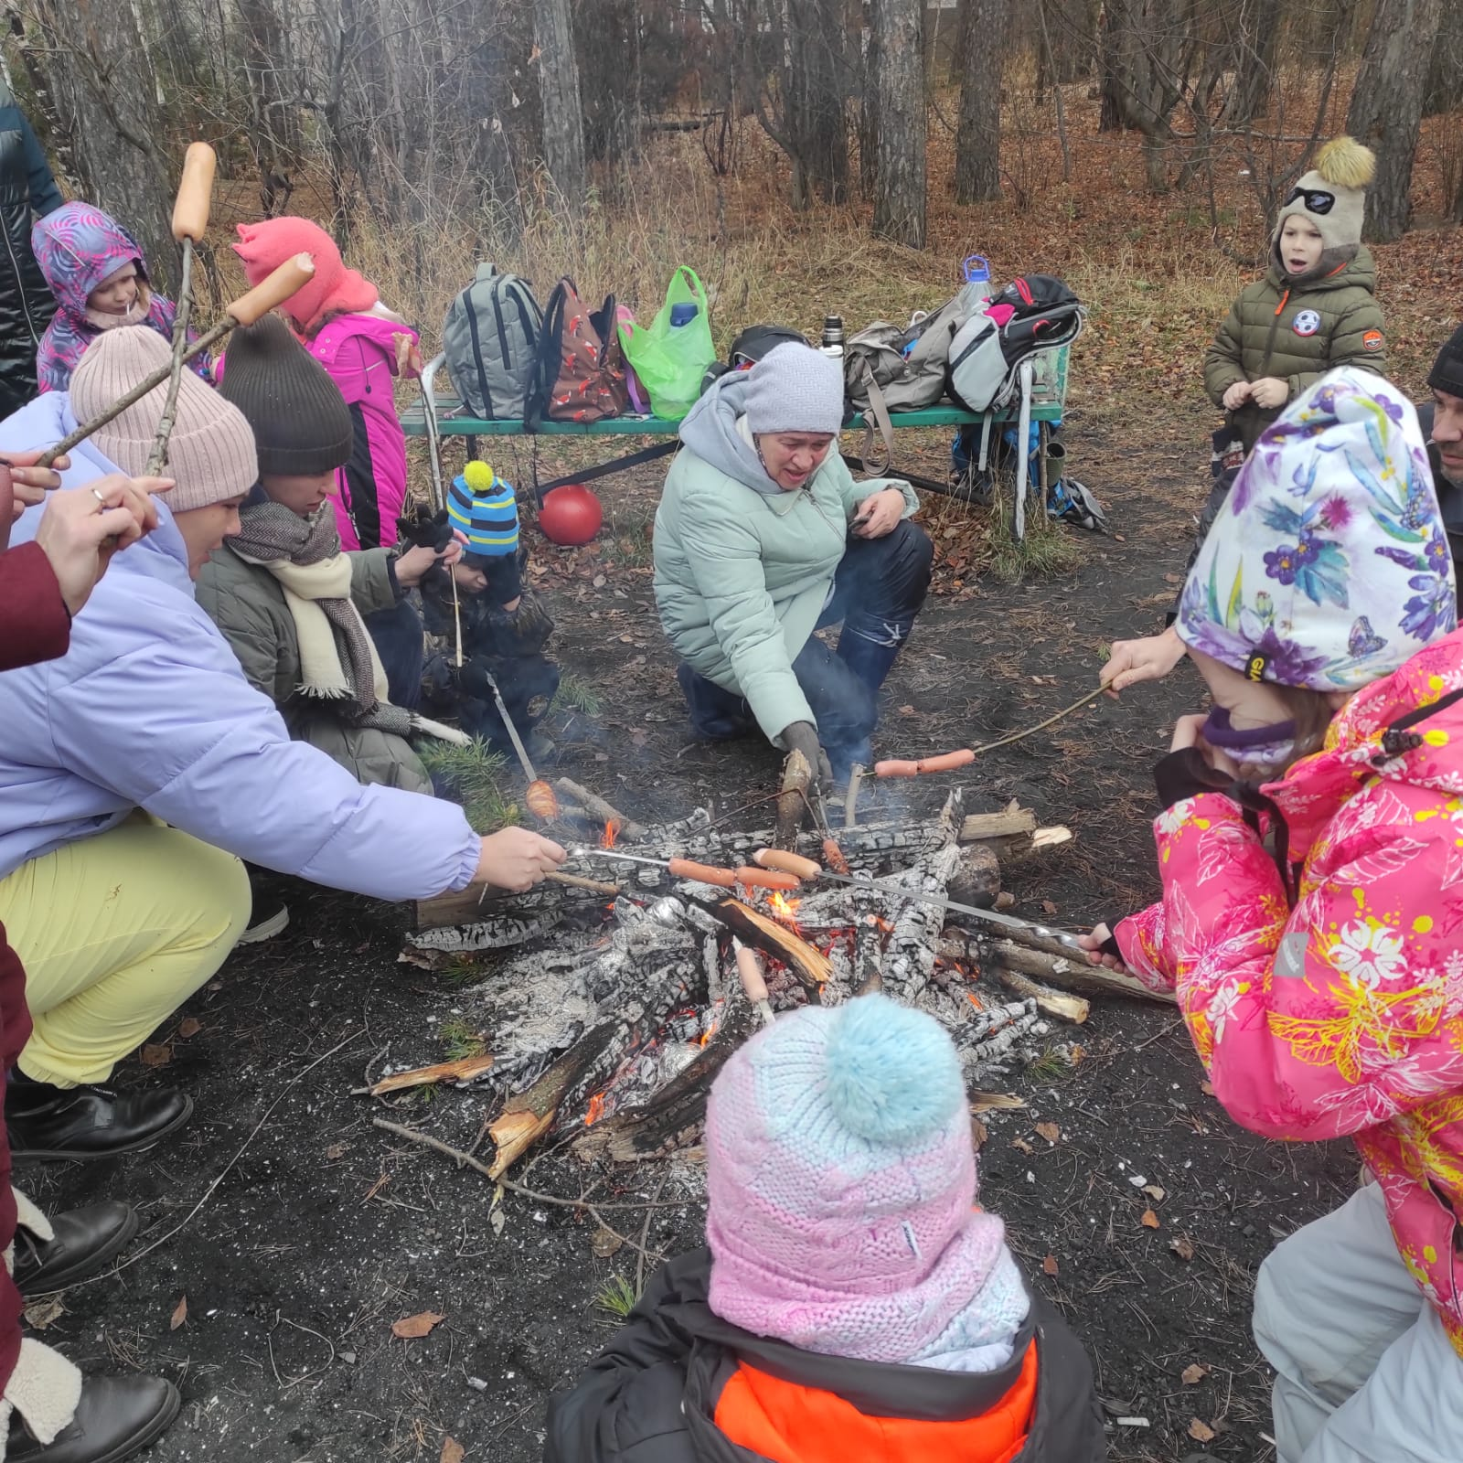Жарили сосиски

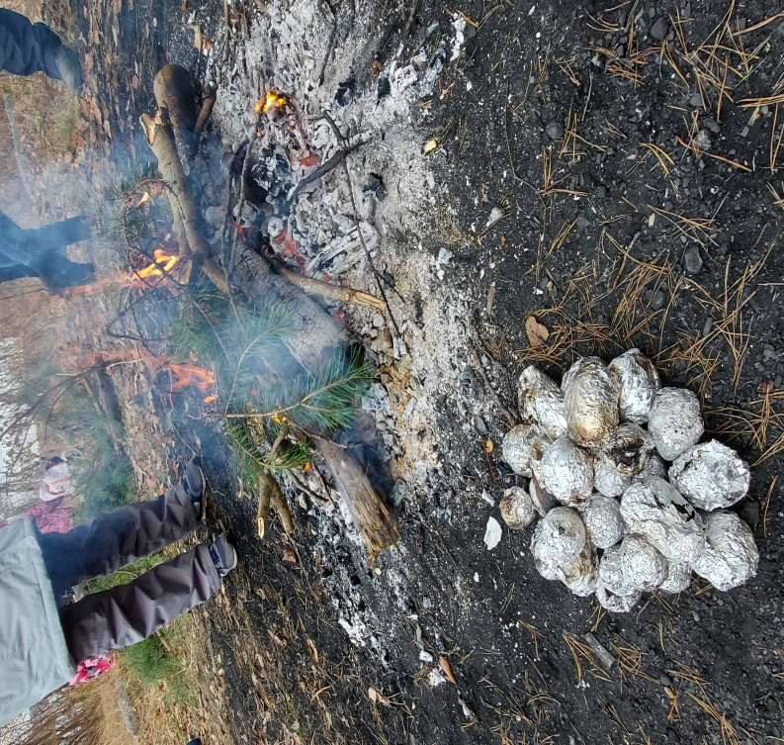 Запекали картошку

В конце дети получили призы – фонарик и сладкий приз чупа-чупс!
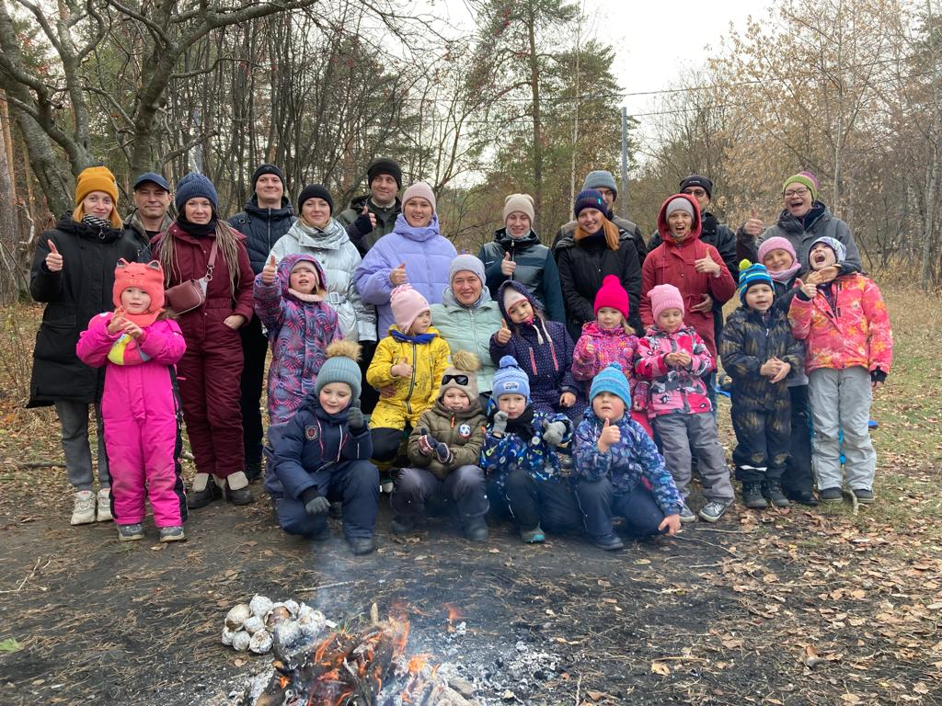

Вот какая у нас дружная компания!

